图文-赞比亚拉力赛第二日 劳滕巴赫驾驶福特赛车
http://sports.sina.com.cn 2011年05月22日08:54 新华社
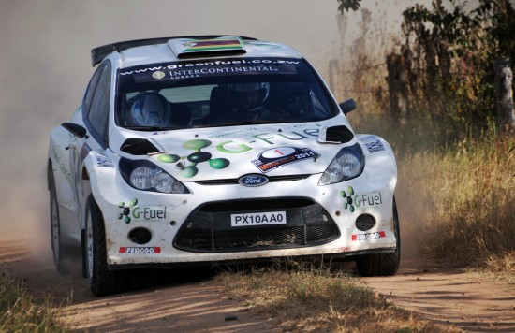劳滕巴赫驾驶福特赛车
5月21日，津巴布韦选手康拉德-劳滕巴赫驾驶福特赛车在比赛中。
当日，赞比亚国际汽车拉力赛进入第二天，由于赛道难度大，有7支参赛队未能完成当日的比赛。

图文-F1中国大奖赛即将在沪启动 汉密尔顿炯炯有神
http://sports.sina.com.cn 2011年04月14日19:14 新华社

4月14日，迈凯伦车队的英国车手汉密尔顿在赛前发布会上。当日，2011年世界一级方程式赛车(F1)中国大奖赛赛前新闻发布会在上海国际赛车场举行。中国大奖赛正赛将于4月17日在此举行。

图文-董荷斌征战印第安纳波利斯 会见印州州长
http://sports.sina.com.cn 2011年05月21日14:34 新华社

5月20日，董荷斌（右）与印第安纳州州长米奇-丹尼尔斯交谈。当日，董荷斌接受印第安纳州州长米奇-丹尼尔斯的会见。董荷斌将于5月29日参 加在美国举行的第100届印第安纳波利斯500英里大奖赛，他是首位参加该赛事的中国车手。董荷斌的祖籍是中国浙江，与美国印第安纳州是“姐妹州”。

图文-舒马赫罗斯伯格会见车迷 舒马赫在接受媒体采访
http://sports.sina.com.cn 2011年04月06日21:58 新华社
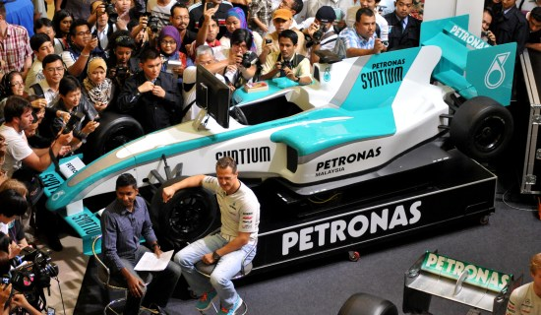
4月6日，舒马赫在接受电视媒体采访。
当日， 世界一级方程式赛车(F1)梅赛德斯GP车队两名车手舒马赫和罗斯伯格在吉隆坡双子塔会见车迷，为世界一级方程式赛车马来西亚站掀起赛车热潮，此次比赛将于4月8日至10日在雪邦举行。

图文-云南举行全国汽车越野锦标赛 赛车沙地狂飙
http://sports.sina.com.cn 2011年04月11日20:42 新华社
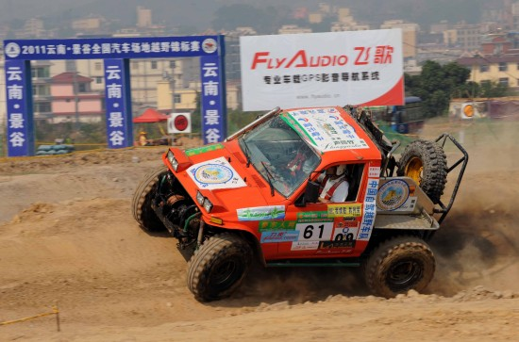
4月11日，一部赛车在比赛中。当日，2011云南景谷全国汽车越野锦标赛第二轮预赛在云南省景谷傣族彝族自治县赛车场进行。

图文-汉密尔顿上海拍摄名鞋广告 感受名鞋魅力
http://sports.sina.com.cn 2011年04月13日21:24 新浪体育

新浪体育讯 北京时间4月13日，F1迈凯轮车队明星汉密尔顿在上海为某品牌拍摄广告。图为汉密尔顿。

